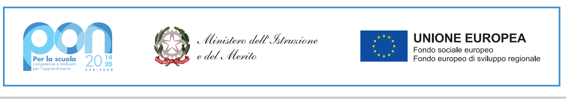
I.P.S.S.E.O.A. – I.P.S.I.A. “ETTORE MAJORANA”
BARH11000E - c.f. 93510760726 – Cod. Univoco : FKMXFF
e-mail: barh11000e@istruzione.it pec: barh11000e@pec.istruzione.it Sito web: www.iissmajoranabari.edu.it

Sede Centrale: Via S. Tramonte, n. 2 - BARI S. Paolo - c.a.p. 70132
Centralino: Tel. 080 5305335 - 080 9265750
Succursale Via Nazionale, n. 8 - BARI Palese – 70128 - tel. 080 5305497

Ai docenti
Sedi
Sito

Oggetto: alunni impegnati in mobilità Erasmus+ VET “Culinary Fantasies” dal 10-15 settembre 2024

Si comunica dal giorno 10 al giorno 15 settembre 2024 i seguenti alunni parteciperanno alla mobilità Erasmus in Bulgaria per attività di job shadowing:

Caggianelli Alessandro
Caggianelli Kevin
Caporusso Pierluigi
Lopez Christian
Sfregola Michele

Bari 11/09/ 2024
F.to La Dirigente Scolastica
Dott.ssa Paola Petruzzelli

